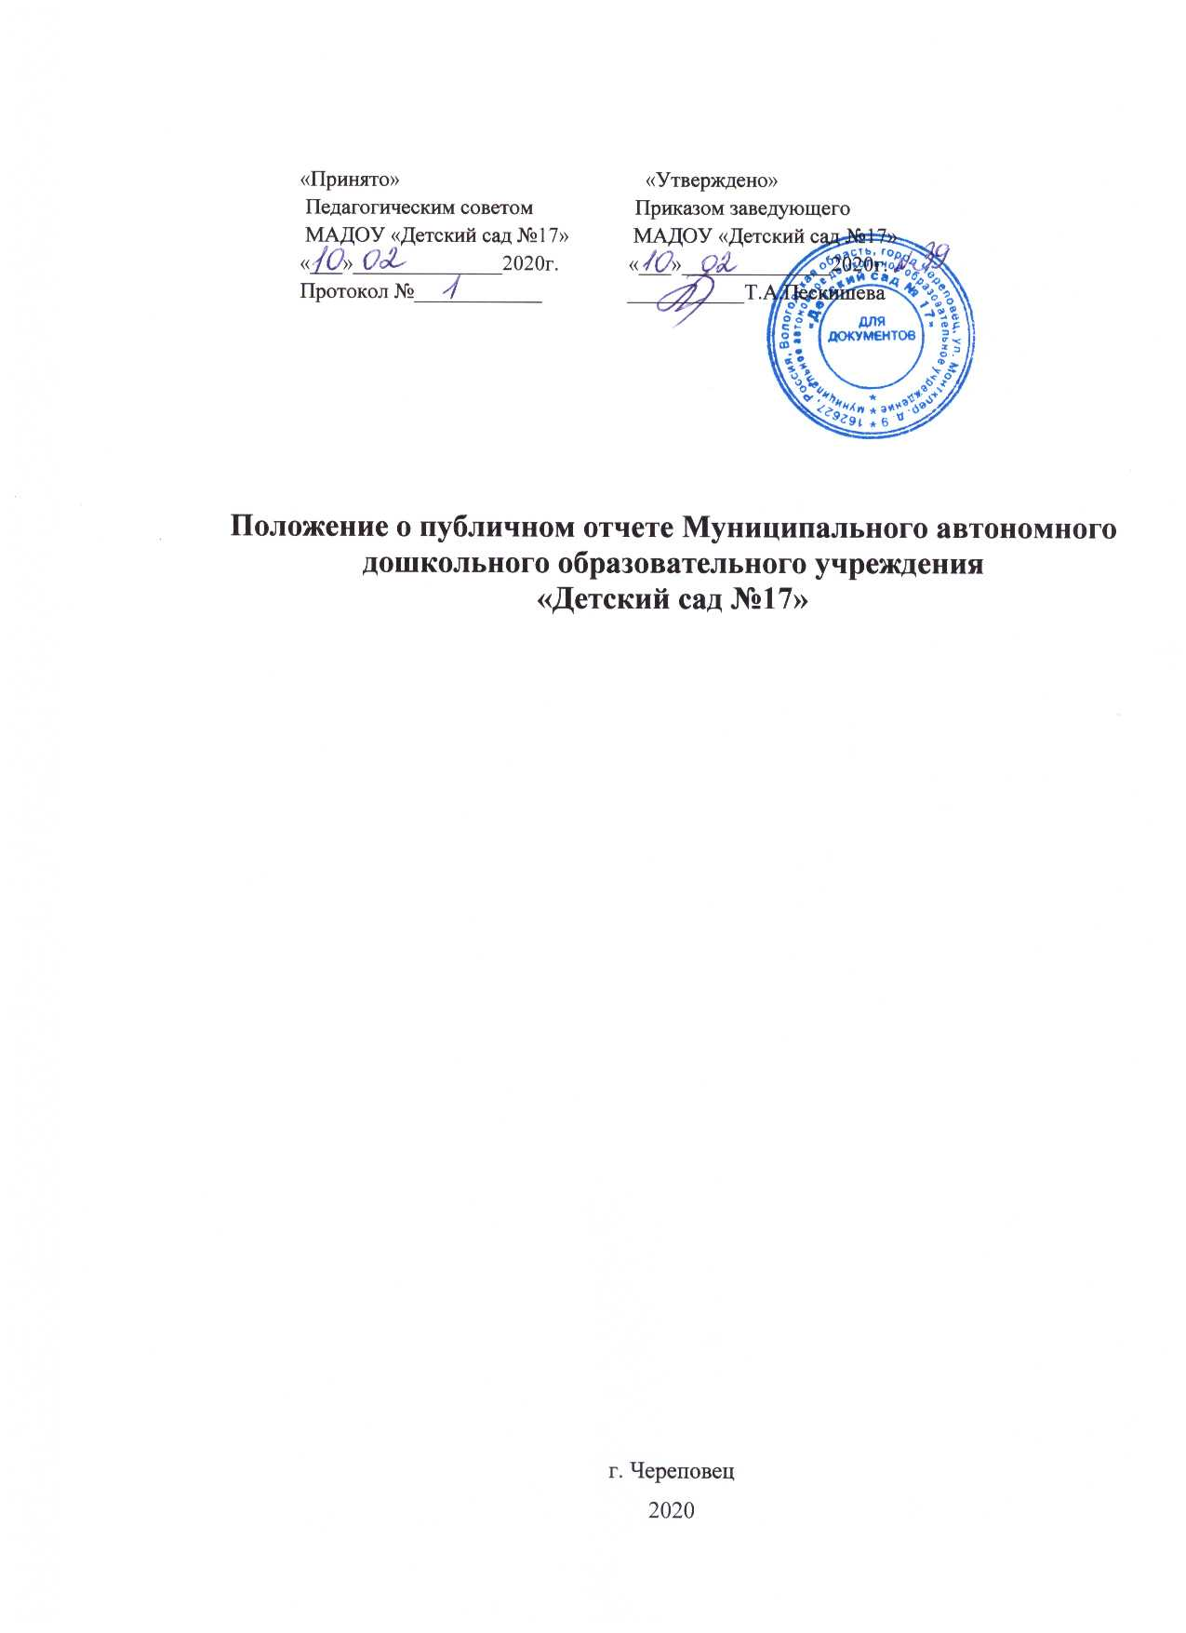

I.Общие положения
1.1. Публичный отчет муниципального дошкольного образовательного учреждения «Детский сад № 17» (далее - Учреждение) – средство обеспечения информационной открытости и прозрачности муниципального учреждения, форма широкого информирования общественности, прежде всего родительской, обо всех направлениях образовательной деятельности дошкольного образовательного учреждения, об основных результатах и проблемах его функционирования и развития в отчетный (годичный) период.
1.2.Отчёт дает информацию о положении дел, успехах и проблемах Учреждения для социальных партнеров образовательного учреждения, может оказаться средством расширения их круга и повышения эффективности их деятельности в интересах образовательного учреждения. Отчёт отражает состояние дел в Учреждении и результаты его деятельности за последний отчётный период (учебный год).
1.3. Основными целевыми группами, для которых готовится и публикуется отчёт, являются родители (законные представители) воспитанников, учредитель, социальные партнёры, местная общественность.
Особое значение данные отчёта должны иметь для родителей (законных представителей) вновь прибывших в Учреждение воспитанников, а также для родителей (законных представителей), планирующих направить ребёнка в учреждение.
1.4. Основными целями Публичного отчета Учреждения являются:
- Описание, анализ и оценка деятельности дошкольного образовательного учреждения за определенный период.
- Идентификация и анализ ключевых проблем дошкольного образовательного учреждения, описание мер и возможных перспектив их преодоления, определение приоритетных направлений развития дошкольного образовательного учреждения
- Создание информационной площадки для предметного (с использованием конкретных фактов и цифр) диалога семей воспитанников и представителей дошкольного образовательного учреждения о проблемах, достижениях и перспективах развития ДОУ.
- Выявление позитивной специфики данного дошкольного образовательного учреждения и демонстрация его конкурентных преимуществ (соблюдая принцип достоверности информации).
1.5. Основные функции отчета:
- ориентация общественности в особенностях организации образовательного процесса, уклада жизни учреждения, имевших место и планируемых изменениях и нововведениях;
- отчёт о выполнении государственного и общественного заказа на образование;
- получение общественного признания достижений дошкольного образовательного учреждения;
- привлечение внимания общественности и власти к проблемам дошкольного образовательного учреждения;
- расширения круга социальных партнеров, повышение эффективности их деятельности в интересах дошкольного образовательного учреждения;
- привлечение общественности к оценке деятельности дошкольного образовательного учреждения, разработке предложений и планированию деятельности по ее развитию.
1.6. В подготовке отчёта принимают участие представители всех групп участников образовательного процесса: педагоги, специалисты, руководитель, родители (законные представители) воспитанников.
1.7. Публичный отчёт включает в себя введение, основную часть (текстовая часть по разделам, иллюстрированная необходимыми графиками, диаграммами, таблицами и др.), приложения с табличным материалом.
1.8. Отчёт подписывается руководителем образовательного учреждения.
1.9. Отчёт публикуется в сети Интернет на официальном сайте Учреждения.
1.10. Отчёт является документом постоянного хранения, администрация Учреждения обеспечивает хранение докладов и доступность докладов для участников образовательного процесса.

II. Структура отчета

 | Введение
 | Основная часть:
1. | Общая характеристика образовательного учреждения
1.1. | Информационная справка
1.2. | Сведения о контингенте воспитанников
1.3. | Структура управления ДОУ
1.4. | Приоритетные направления деятельности педагогического коллектива
2. | Особенности образовательного процесса
2.1. | Содержание обучения и воспитания детей
2.2. | Дополнительные образовательные услуги
2.3. | Взаимодействие с социумом
2.4. | Работа по преемственности со школой
2.5. | Взаимодействие с родителями
3. | Условия осуществления образовательного процесса
3.1. | Учебно-материальная база
3.2. | Предметно-пространственная среда
3.3. | Обеспечение безопасной жизнедеятельности детей в ДОУ
3.4. | Медицинское обслуживание детей в ДОУ
3.5. | Качество и организация питания
4. | Результаты деятельности ДОУ
4.1. | Результаты диагностики
4.2. | Результаты по адаптации детей к условиям ДОУ
4.3. | Результаты предшкольной подготовки детей
4.4. | Результаты диагностики музыкальных способностей детей
4.5. | Достижения воспитанников и педагогов
4.6. | Удовлетворённость родителей услугами ДОУ
5. | Кадровый потенциал
5.1. | Качественный и количественный состав персонала
5.2. | Образовательный уровень педагогических кадров и квалификационный ценз
6. | Финансовые ресурсы ДОУ и их использование
7. | Заключение. Перспективы и планы развития
8. | Решения, принятые по итогам общественного обсуждения
9. | Приложения

III.Требования к содержанию информации

3.1. Публичный отчет должен обязательно включать аналитическую информацию, основанную на индикаторах – аналитических расчетных показателях, содержательно характеризующих состояние и тенденции развития региональной системы образования.
3.2. Содержание отчета должно быть значимым для слушателей и читателей и достаточным для того, чтобы они могли самостоятельно оценить деятельность и перспективы развития системы образования.
3.3. Решение о том, является ли та или иная информация значимой для заинтересованных сторон, должно основываться как на консультациях с этими сторонами, так и на выборе такого круга вопросов, освещающих деятельность системы образования, которые, представляют общественный интерес.
3.4.Информация, представленная в отчете должна быть актуальной с точки зрения ее временных рамок и востребованности у читателя. Необходимо использовать как динамические сравнения по годам, которые представят базу для оценки тенденций, так и самую свежую, актуальную информацию о деятельности системы, чтобы читатель мог познакомиться с положением дел в настоящее время. Принципы своевременности очень важен именно потому, что заинтересованные стороны должны получить информацию в тот момент времени, когда возможно ее эффективное использование.
IV. Подготовка отчёта

Подготовка отчёта является организованным процессом и включает в себя следующие этапы:
1. утверждение состава рабочей группы, ответственной за подготовку отчёта (как правило, соответствующая рабочая группа включает в себя представителей администрации, органа (органов) самоуправления общеобразовательного учреждения, педагогов, обучающихся и их родителей (законных представителей);
2.сбор необходимых для публичного отчёта данных (в том числе посредством опросов, анкетирования, иных социологических методов, мониторинга);
3.написание всех отдельных разделов отчёта, его аннотации;
4. представление проекта публичного отчёта на расширенное заседание органа самоуправления общеобразовательного учреждения, обсуждение;
5.доработка проекта отчёта по результатам обсуждения;
6.утверждение отчёта и подготовка его к публикации.

V. Публикация отчёта

5.1. Подготовленный и утверждённый отчёт публикуется и доводится до общественности.
5.2. В целях публикации и презентации доклада рекомендуются:
- проведение родительского собрания (конференции), педагогического совета или (и) общего собрания работников Учреждения;
- выпуск сборника с текстом отчёта;
- размещение доклада на информационном стенде в Учреждении;
- размещение отчёта на Интернет-сайте образовательного учреждения;
5.3. В докладе целесообразно указать формы обратной связи - способы (включая электронные) направления в Учреждение вопросов, замечаний и предложений по докладу и связанными с ним различными аспектами деятельности общеобразовательного учреждения.

